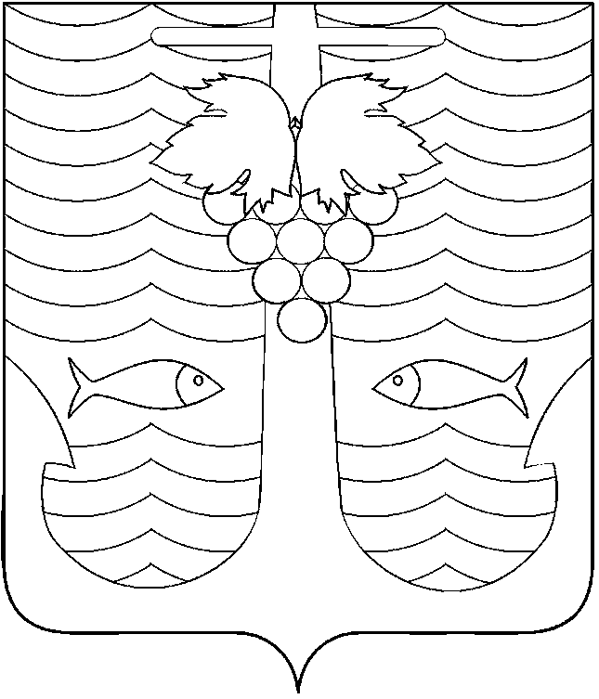

АДМИНИСТРАЦИЯ ТЕМРЮКСКОГО ГОРОДСКОГО ПОСЕЛЕНИЯ
ТЕМРЮКСКОГО РАЙОНА
ПОСТАНОВЛЕНИЕ

от 15. 05. 2017 г. № 586
город Темрюк

О внесении изменений в постановление
администрации Темрюкского городского поселения Темрюкского района
от 15 июля 2014 г. № 589 «О формировании фонда
капитального ремонта в многоквартирных домах, расположенных на территории Темрюкского городского поселения Темрюкского района Краснодарского края на счете регионального оператора, собственники помещений в которых в установленные законом сроки не выбрали и (или) не реализовали способ формирования фонда капитального ремонта».

На основании п. 7 статьи 170 Жилищного кодекса РФ, в соответствии с частью 4 статьи 12.1 Закона Краснодарского края от 1 июля 2013 года № 2735-КЗ «Об организации проведения капитального ремонта общего имущества собственников помещений в многоквартирных домах, расположенных на территории Краснодарского края» п о с т а н о в л я ю:
1. Внести изменение в постановление администрации Темрюкского городского поселения Темрюкского района от 15 июля 2014 г. № 589 «О формировании фонда капитального ремонта в многоквартирных домах, расположенных на территории Темрюкского городского поселения Темрюкского района Краснодарского края на счете регионального оператора, собственники помещений в которых в установленные законом сроки не выбрали и (или) не реализовали способ формирования фонда капитального ремонта» изложив приложение к нему в новой редакции (приложение).
2. Ведущему специалисту (по организационным вопросам и взаимодействию со средствами массовой информации) администрации Темрюкского городского поселения Темрюкского района Е.С.Игнатенко обеспечить официальное обнародование настоящего постановления в печатном средстве массовой информации и разместить на официальном сайте администрации Темрюкского городского поселения Темрюкского района в информационно-телекоммуникационной сети «Интернет».
3. Ведущему специалисту отдела по вопросам жилищно-коммунального хозяйства администрации Темрюкского городского поселения Темрюкского района Е.В.Ковальчук в течение 5 календарных дней после даты публикации направить уведомление о принятом решении собственникам вышеназванных многоквартирных домов, региональному оператору и в Государственную жилищную инспекцию Краснодарского края.
4. Контроль за выполнением настоящего постановления «О внесении изменений в постановление администрации Темрюкского городского поселения Темрюкского района от 15 июля 2014 г. № 589 «О формировании фонда капитального ремонта в многоквартирных домах, расположенных на территории Темрюкского городского поселения Темрюкского района Краснодарского края на счете регионального оператора, собственники помещений в которых в установленные законом сроки не выбрали и (или) не реализовали способ формирования фонда капитального ремонта» оставляю собой.
5. Постановление вступает в силу со дня его официального обнародования.

Исполняющий обязанности главы
Темрюкского городского поселения
Темрюкского района В.Д. Шабалин

ПРИЛОЖЕНИЕ
к постановлению администрации
Темрюкского городского поселения
Темрюкского района
от 15. 05. 2017 г. № 586

«ПРИЛОЖЕНИЕ

УТВЕРЖДЕН
постановлением администрации
Темрюкского городского поселения
Темрюкского района
от 15 июля 2014 г. № 589
(в редакции
постановления администрации
Темрюкского городского поселения
Темрюкского района
от 15.05.2017 № 586)

Список многоквартирных домов
расположенных на территории Темрюкского городского поселения Темрюкского района Краснодарского края в которых
фонд капитального ремонта формируется на счете регионального оператора
№ п/п | Улица | № дома | Кол-во этажей | Кол-во квартир
1 | 2 | 3 | 4 | 5
1 | 27 Сентября | 22 | 2 | 16
2 | 27 Сентября | 23 | 2 | 8
3 | 27 Сентября | 24 | 2 | 8
4 | 27 Сентября | 25 | 2 | 24
5 | 27 Сентября | 26 | 2 | 24
6 | Анджиевского | 36 | 5 | 50
7 | Анджиевского | 51 | 2 | 12
8 | Анджиевского | 53 | 2 | 12
9 | Анджиевского | 36а | 5 | 50
10 | Анджиевского | 3вК1 | 7 | 152
11 | Анджиевского | 3вК2 | 7 | 152
12 | Анджиевского | 47/1 | 5 | 50
1 | 2 | 3 | 4 | 5
13 | Анджиевского | 47/2 | 5 | 50
14 | Анджиевского | 55а/1 | 3 | 12
15 | Анджиевского | 55а/2 | 3 | 12
16 | Анджиевского | 55а/3 | 3 | 12
17 | Анджиевского | 55а/4 | 3 | 24
18 | Анджиевского | 55а/5 | 3 | 24
19 | Анджиевского | 55а/6 | 3 | 12
20 | Анджиевского | 55а/7 | 3 | 12
21 | Анджиевского | 55к1 | 3 | 18
22 | Анджиевского | 55к17 | 3 | 24
23 | Анджиевского | 55к18 | 3 | 24
24 | Анджиевского | 55к19 | 3 | 24
25 | Анджиевского | 55к2 | 3 | 18
26 | Анджиевского | 55к3 | 3 | 18
27 | Анджиевского | 55к4 | 3 | 18
28 | Анджиевского | 55к5 | 3 | 24
29 | Анджиевского | 55к6 | 3 | 24
30 | Гоголя | 30 | 5 | 90
31 | Гоголя | 32 | 5 | 40
32 | Декабристов | 54а | 3 | 26
33 | К.Виноградовой | 14 | 2 | 17
34 | К.Либкнехта | 4 | 5 | 74
35 | К.Либкнехта | 6 | 5 | 70
36 | К.Маркса | 147 | 2 | 16
37 | К.Маркса | 149 | 2 | 12
38 | К.Маркса | 150 | 2 | 16
39 | К.Маркса | 152 | 2 | 16
40 | К.Маркса | 153 | 2 | 12
41 | К.Маркса | 155 | 2 | 16
42 | К.Маркса | 289 | 2 | 8
43 | К.Маркса | 281б | 2 | 8
44 | К.Маркса | 281в | 2 | 8
45 | Калинина | 7 | 2 | 18
46 | Калинина | 5а | 2 | 18
47 | Калинина | 71/1 | 5 | 40
48 | Калинина | 73/1 | 2 | 18
49 | Калинина | 97а | 2 | 18
50 | Калинина | 99/1 | 2 | 12
1 | 2 | 3 | 4 | 5
51 | Калинина | 101/1 | 5 | 40
52 | Калинина | 101/2 | 5 | 40
53 | Калинина | 101/3 | 5 | 40
54 | Калинина | 103/1 | 2 | 12
55 | Калинина | 105/1 | 2 | 11
56 | Калинина | 107/1 | 2 | 18
57 | Калинина | 109/1 | 2 | 12
58 | Калинина | 112а | 5 | 40
59 | Калинина | 112б | 5 | 40
60 | Коллонтай | 7 | 2 | 12
61 | Комсомольская ( терр. в/ч 45765) | 10 | 3 | 9
62 | Комсомольская ( терр. в/ч 45765) | 10а | 3 | 9
63 | Красноармейская | 41 | 2 | 15
64 | Кубанская | 1а | 3 | 29
65 | Кубанская | 6 | 2 | 18
66 | Ленина | 16 | 2 | 8
67 | Ленина | 33 | 2 | 12
68 | Ленина | 33а | 2 | 16
69 | Ленина | 34а | 2 | 8
70 | Ленина | 35 | 2 | 16
71 | Ленина | 36 | 2 | 17
72 | Ленина | 38а | 5 | 27
73 | Ленина | 40 | 2 | 8
74 | Ленина | 42 | 2 | 9
75 | Ленина | 43 | 2 | 10
76 | Ленина | 47 | 5 | 30
77 | Ленина | 48 | 5 | 56
78 | Ленина | 54 | 2 | 8
79 | Ленина | 63 | 5 | 56
80 | Ленина | 64 | 5 | 40
81 | Ленина | 66 | 5 | 56
82 | Ленина | 67 | 5 | 56
83 | Ленина | 69 | 5 | 70
84 | Ленина | 71 | 5 | 90
85 | Ленина | 73 | 5 | 90
86 | Ленина | 75 | 5 | 90
87 | Ленина | 77 | 5 | 90
88 | Ленина | 78 | 5 | 70
1 | 2 | 3 | 4 | 5
89 | Ленина | 79 | 5 | 80
90 | Ленина | 81 | 5 | 90
91 | Ленина | 83 | 5 | 90
92 | Ленина | 86 | 2 | 6
93 | Ленина | 88 | 5 | 80
94 | Ленина | 90 | 5 | 70
95 | Ленина | 92 | 5 | 75
96 | Ленина | 94 | 5 | 90
97 | Ленина | 96 | 5 | 85
98 | Ленина | 98 | 5 | 85
99 | Ленина | 100 | 5 | 70
100 | Ленина | 102 | 5 | 75
101 | Ленина | 176 | 4 | 48
102 | Ленина | 178 | 4 | 32
103 | Ленина | 180 | 4 | 46
104 | Макарова | 1/1 | 2 | 8
105 | Макарова | 1/2 | 2 | 8
106 | Макарова | 2 | 2 | 12
107 | Макарова | 4 | 5 | 40
108 | Макарова | 13 | 2 | 16
109 | Макарова | 13/2 | 2 | 8
110 | Макарова | 13а | 2 | 8
111 | Мира | 72б | 2 | 6
112 | Мира | 155 | 2 | 18
113 | Набережная | 1 | 5 | 40
114 | Набережная | 2 | 5 | 40
115 | Набережная | 3 | 5 | 40
116 | Октябрьская | 3 | 2 | 24
117 | Октябрьская | 6 | 2 | 8
118 | Октябрьская | 34 | 5 | 45
119 | Октябрьская | 76 | 5 | 60
120 | Октябрьская | 79 | 5 | 80
121 | Октябрьская | 108 | 2 | 25
122 | Октябрьская | 110 | 5 | 90
123 | Октябрьская | 133 | 5 | 30
124 | Октябрьская | 135 | 5 | 100
125 | Октябрьская | 173 | 5 | 42
126 | Октябрьская | 175 | 2 | 32
1 | 2 | 3 | 4 | 5
127 | Октябрьская | 179 | 2 | 24
128 | Октябрьская | 181 | 5 | 48
129 | Октябрьская | 108а | 7 | 48
130 | Октябрьская | 137/1 | 5 | 37
131 | Октябрьская | 137/2 | 5 | 45
132 | Р.Люксембург | 6а | 2 | 8
133 | Р.Люксембург | 10а | 2 | 16
134 | Р.Люксембург | 33б | 2 | 8
135 | Свердлова | 7 | 4 | 32
136 | Свердлова | 10 | 2 | 10
137 | Свердлова | 10а | 2 | 16
138 | Северная | 1 | 2 | 18
139 | Северная | 2 | 2 | 18
140 | Северная | 3 | 2 | 18
141 | Северная | 4 | 2 | 16
142 | Советская | 43 | 5 | 31
143 | Советская | 125 | 3 | 9
144 | Ст.Разина | 27 | 5 | 40
145 | Ст.Разина | 44 | 2 | 8
146 | Степной пер | 9 | 2 | 8
147 | Степной пер | 10 | 2 | 8
148 | Строителей | 111 | 2 | 8
149 | Строителей | 113 | 2 | 18
150 | Строителей | 101а | 2 | 18
151 | Строителей | 103а | 2 | 18
152 | Строителей | 113а | 2 | 18
153 | Таманская | 3 | 2 | 8
154 | Таманская | 6 | 5 | 30
155 | Таманская | 10 | 5 | 131
156 | Таманская | 13 | 2 | 15
157 | Таманская | 16 | 5 | 66
158 | Таманская | 58 | 5 | 64
159 | Таманская | 56б | 5 | 80
160 | Таманская | 69г | 2 | 8
161 | Труда | 35 | 2 | 8
162 | Труда | 110 | 2 | 16
163 | Труда | 112 | 3 | 42
164 | Труда | 116 | 3 | 23
1 | 2 | 3 | 4 | 5
165 | Труда | 118 | 2 | 12
166 | Урицкого | 29 | 5 | 57
167 | Чернышевского | 26/1 | 5 | 90
168 | Чернышевского | 26г | 3 | 24
169 | Чернышевского | 26в | 3 | 24
170 | Чернышевского | 53 | 5 | 80
171 | Шевченко | 27 | 5 | 75
172 | Шопена | 102 | 5 | 45
173 | Шопена | 104 | 5 | 45
174 | Шопена | 106 | 5 | 45
175 | Энгельса | 131 | 2 | 18
176 | Энгельса | 131/1 | 2 | 18
Исполняющий обязанности главы
Темрюкского городского поселения
Темрюкского района В.Д. Шабалин

